南通市体育局关于2023年度体育彩票公益金

资助项目宣传公告

群众体育部分

一、公益金资助项目信息公布情况

（一）项目概况

1．项目名称：崇川区体育公园和健身球场建设

2．项目单位：崇川区教育体育局

3．项目总额：575万元

4．项目时间：2024年下半年

5．项目联络人：袁卫明

（二）公益金资助项目使用效果

1．公益金资助项目的社会效益总体描述

在崇川区建设市民健身球场9片和城市绿谷体育公园。

2．项目具体实施内容及达到的效果描述

项目共有10项内容，分别为天健小游园足球场、新胜路体育公园足球场、秦灶河绿地足球场、珑府东侧足球场、永和公园足球场、北城公园足球场、天生港消防公园足球场和篮球场、城市绿谷体育公园及配套设施。

通过该项目的有序实施和大力宣传，实现了主城区人均体育场地面积的进一步提升，更好地满足了人民群众对于高质量全民健身场地设施的需求，进一步提升了体育彩票“公益彩票，乐善人生”的良好公益形象。

二、资助项目宣传工作开展情况

崇川区体育公园和健身球场建设项目预算金额575万元，本年度支出575万元，主要用于项目建设。项目通过设置标识标牌等方式对彩票公益金进行了宣传，具体包括：

（1）现场宣传。按照《资助项目宣传管理办法》要求，在全民健身球场醒目处制作标识牌，提醒健身群众科学、安全、文明的进行体育锻炼。

（2）图片资料等信息

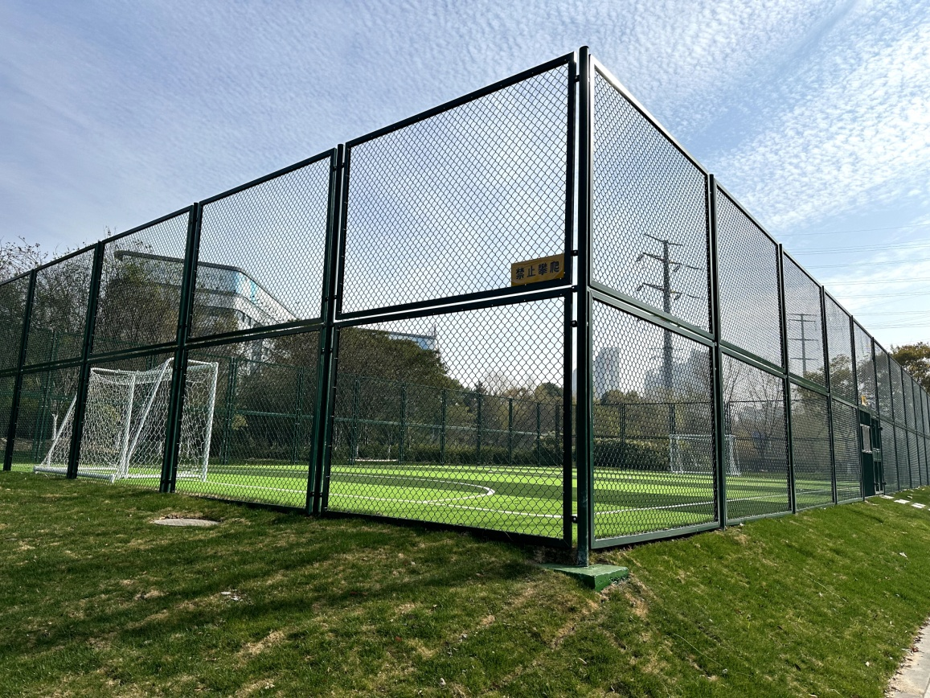

秦灶河绿地足球场

竞技体育部分

一、公益金资助项目信息公布情况

（一）项目概况

1．项目名称：南通市体育后备人才培养经费

2．项目单位：南通市体育局

3．项目总额：1364.27万元

4．项目时间：2023年全年

5．项目联络人：徐岗

（二）公益金资助项目使用效果

1．组织运动员参加2023年江苏省锦标赛比赛，我市代表队共获95枚金牌、71 枚银牌、84枚铜牌，其中田径、网球、游泳等10个单项成绩排名全省前三，创历史最佳。我市儿体校获评全国重点高水平后备人才基地，市体育运动学校和如东少体校获评全国高水平后备人才基地。受到市委、市政府主要领导批示肯定。

2．在全市所有小学全面推进“一校一品、一生多能”学校体育品牌建设。举办全市“一校一品”武术项目特色学校校长和体育教师培训班，近300名校长和体育老师进行师资培训。聘请专职教练为45所武术布点学校共6万多名学生开展武术技能培训。在12月8日省教育厅和省体育局联合召开的全省中小学生体育工作会议上我市进行了经验交流。中国体育报、新华日报、南通日报等媒体对我市“一校一品、一生多能”建设进行多次报道。

3．2023年，石宇奇再夺2023年苏迪曼杯羽毛球锦标赛冠军，将南通的世界大赛金牌数增添至125枚；第十九届亚运会上，石宇奇、吴梦洁、王馨雨、崔阳等11位体育健儿顽强拼搏、奋勇争先，共获得4枚金牌、3枚银牌、2枚铜牌。沙排运动员严旭、周明利获得2023年世界沙排职业巡回赛未来赛冠军；武术小将姜智棋勇夺第九届世界传统武术锦标赛双料冠军；第三十一届世界大学生运动会上，我市运动员许诺、施悦馨、吴梦洁、周页彤等4人获得金牌。

4．购置业余训练器材，对学校设施进行维修租赁运行等给予补助，积极改善各级运动队训练比赛场地设施条件，训练环境和备战条件得到极大改善。

二、图片资料

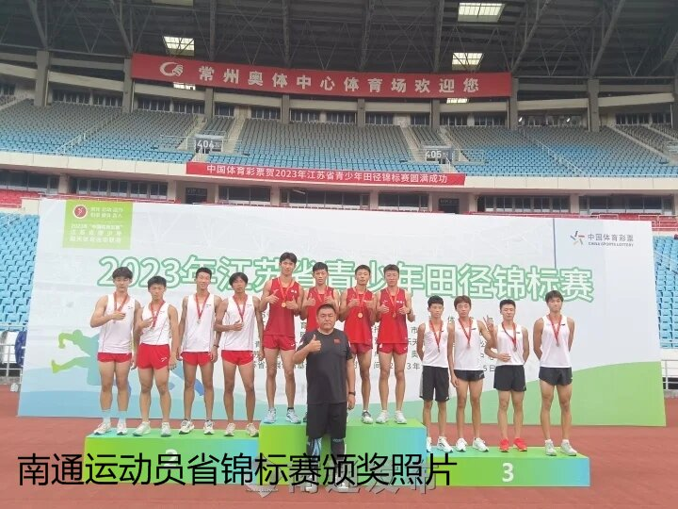

南通市体育局

2024年6月28日